停车明细分析报告
【报告模板 —— 红色斜体为需由智能体填写的占位内容】

报告信息
- 数据周期：2026-04-01 至 2026-04-30
- 生成时间：2026-06-05 12:47:24

一、关键指标（硬性数字）
指标 | 填写值 | 示例预期值
1. 总交易笔数 | 3674 笔 | = 14
2. 应收总金额（元） | ¥ 105795.00 | = ¥540
3. 实收总金额（元） | ¥ 57397.50 | = ¥390
4. 实际抵扣总额（元） | ¥ 48285.00 | = ¥150
5. 实收率（%） | 54.3% | = 72.2%
6. 主要支付方式 | 微信 ×1435 | = 微信 ×6

二、支付方式与渠道
支付方式分布为：微信 1435 笔；会员积分 1396 笔；优惠券 777 笔；支付宝 63 笔；现金 3 笔。主要支付方式是微信（1435 笔）。支付渠道分布为：线上支付 3122 笔；出口贴码 544 笔；出口缴费机 5 笔；遥控放行登记 3 笔。
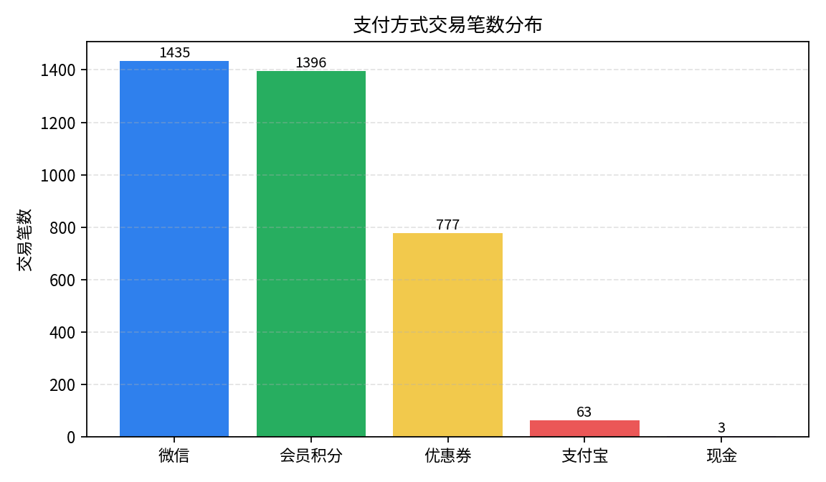

（一）支付方式分布图
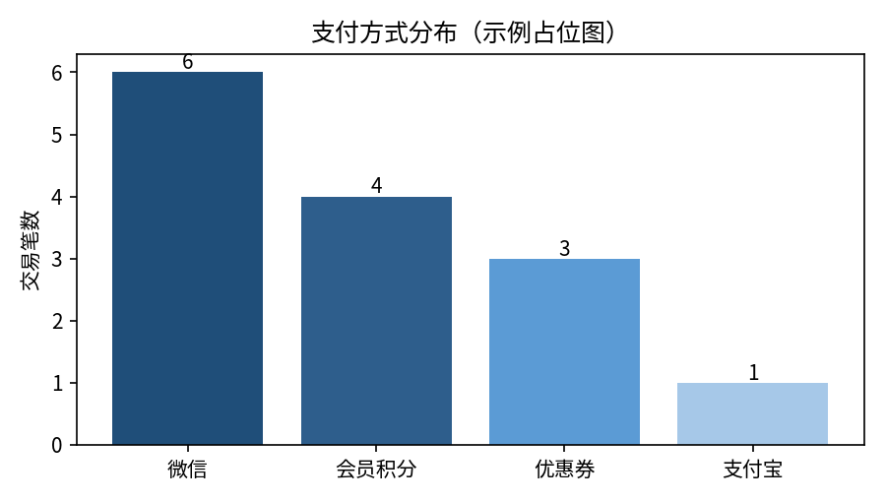

三、停车时长分析
平均停车时长约 3.27 小时；时长区间分布为：<1h 523 笔；1-2h 968 笔；2-4h 1271 笔；4-8h 719 笔；8-24h 185 笔；>=24h 8 笔。最长停车 165.45 小时，支付方式为优惠券。

四、补充观察
【智能体生成的观察内容置于此处 —— 2 至 3 条简洁、有数据支撑、与管理决策相关的要点。
读者对象：负责经营本停车业务的管理者。本节由智能体撰写，不设固定公式。应基于数据给出对决策有价值的洞察 —— 例如收入流失、免费 / 优惠敞口、渠道结构变化、异常情况或时段规律等。】

五、结论与建议
【依据上述分析给出 2 至 4 条可执行的建议。如无建议，请说明。】

